**Конспект открытого мероприятия**

**Тема: «Секреты общения»**

Форма проведения: круглый стол   
Метод проведения: развивающий диалог.

**Цель**: способствовать осознанию воспитанниками ценности и сложности человеческого общения.

**Планируемые результаты:**

**Предметные:**

Совершенствование коммуникативных навыков.

Формирование мотивации построения позитивных взаимоотношений.

**Коррекционно – развивающие:**

Развитие мыслительных способностей.

Развитие коммуникативных навыков, умения работать в парах;

**Личностные:**

Воспитывать культуру поведения; уважительного отношения к старшим и сверстникам, привитие навыков вежливости. Обогащение опыта межличностного взаимодействия.

**Оборудование:**компьютер, презентация, видеоролик, раздаточный материал, карандаши, музыка.

Самая главная роскошь на земле — это роскошь человеческого общения. Антуан де Сент Экзюпери(Слайд1)

Ход проведения мероприятия:

1. **Начало мероприятия.**

1)Приветствие детей:

Дети под спокойную музыку занимают свои места.

Воспитатель: Здравствуйте, ребята. Я очень рада нашей встрече. Надеюсь, что сегодняшнее занятие будет интересным и полезным.

2) Составление задач мероприятия:

Сегодня наше с вами занятие пройдет в форме круглого стола т.е мы будем с вами много говорить, обсуждать, каждый из вас будет отстаивать свою точку зрения. В ходе нашего заседания мы обсудим вопросы, лежащие у вас на столах.

3) Игра: «Приветствие».

Прежде чем мы начнёт свою работу, давайте познакомимся с нашими участниками.

Каждый участник представляется и на заглавную букву своего имени, называет какое – ни будь положительное качество личности. Например, Ксюша – красивая и т. д.

1. **Основная часть мероприятия:**

**1)Законы диспута.**

Воспитатель: Прежде чем начать наш диспут, я хочу всем участникам напомнить законы диспута: (слайд)

- уважай противника не повышай тона;

- не начинай со слов " Вы не правы:", " Я не согласен:";

- в основе спора должны лежать факты и логика, а не эмоции и цитаты (порой не существующих авторов книг);

- запрещаются категорические оценки типа "Чушь!", "Глупости!",

запрещается обобщение типа набора красивых слов;

- неуместно огульное не согласие или согласие;

- запрещаются высокомерные ответы: "Ну конечно!", "Вы специалист!"

- запрещается отвлечение оппонента от предмета спора;

- запрещается игра на самолюбии;

- запрещается давление на выступающего, громко унижающий тон.

**2)Объяснение понятия «Общение»**

А тему, вы узнаете, когда расшифруете эту анаграмму ЕИОБЩНЕ. Кто догадался?

Какие, ассоциации у вас вызывает слово общение (разговор, беседа, люди, дети, интерес, удивление, знакомство, веселье).

**Что такое общение?**

Итак, мы с вами поговорим сегодня об **общении**. Эта тема нам знакома. Мы беседовали по ней ни один раз и в повседневной жизни мы постоянно напоминаем вам о правильных способах общения.

**Общение- это взаимодействие людей друг с другом. Общаясь люди, передают друг другу информацию, обмениваются впечатлениями, делятся чувствами.(Слайд)**

Общение, беседа, разговор приносят истинную радость и удовольствие. Как же это замечательно, когда ты можешь просто поговорить, поделиться своими эмоциями, мыслями, выслушать человека, попросить совета. Мы не мыслим своей жизни без общения с другими людьми, поэтому иметь возможность пообщаться – это очень важно в жизни каждого человека.

**3) Общение при помощи слов, речи.**

А сейчас послушайте притчу. А прочтем нам Кирилл.

*Однажды к богатому и знатному греческому купцу на пир пришли гости. Кто-то из них сказал хозяину: “Всему городу известно, какой у тебя остроумный и находчивый раб. Пошли его на базар, пусть он принесет нам самое прекрасное, что есть на свете”.*

*Хозяин послал Тимура. Тимур возвращается с подносом, покрытым салфеткой. Ее поднимают, и там лежит язык. Тимур, ты же принес язык!”- удивились гости. “А разве это не самое прекрасное, что есть на свете? Языком мы произносим слова нежности, верности, любви. Языком мы общаемся, с народом, с друзьями.*

*Через некоторое время гости просят хозяина, чтобы его находчивый раб принес самое ужасное. Вновь Тимур принес язык.*

Почему как вы думаете?

“*А разве это не самое ужасное?”- спрашивает он. “Языком мы произносим слова ненависти, языком мы объявляем войну, языком мы произносим плохие*

*слова.* Действительно общение играет огромную роль в жизни человека. Все мы общаемся при помощи языка (словами, речью).

**4) Общение мимикой жестами.**

А как еще можно общаться? (переписку в письмах или по интернету можно назвать общением). А еще?

Давайте поиграем: сейчас кому-то из вас в ладошку я положу слово. Кому я положу слово должен будет показать жестами и мимикой так, чтобы все остальные догадались, что за слово, лежит у него на ладошке (здравствуйте, обед, сон).

Происходило ли сейчас общение? Как?

Значит, общаться можно не только с помощью устной и письменной речи, но и без слов, мимикой, жестами.

- Давайте подумаем и скажем, а какими способами, используя какие средства, люди общаются друг с другом?

Я не говорю о телефоне. Я имею в виду, с помощью каких действий, люди выражают свои мысли и настроение.

Какие есть мнения на этот счет? (Ответы детей слова (речь), выражение лица (мимика) жесты, позы, взгляды).

- Молодцы, вы назвали много различных способов общения.

**5). Как мы общаемся?**

Я хочу показать вам небольшой отрывок из Ералаша (Интересное кино или бедный Юрик) Поняли вы, о чем эта фильм. Почему?

Понятно ли было, о чем рассказывал мальчик?

А вы бы хотели, что бы вам, так же объяснили фильм. Почему?

А сейчас  проведем игру «Собеседник».

-Разбейтесь по парам и за две минуты постарайтесь узнать друг о друге, как можно больше используя все правила общения. (Дети рассказывают, что нового они узнали друг о друге, какие правила общения они использовали)(подготовить заранее)

Из выше сказанного мы делаем вывод, что нет такого человека, с которым нельзя было бы найти точек соприкосновения. Для того чтобы с кем-то поладить, подружиться, надо приложить усилия, поработать душой и сердцем, преодолеть ошибки в оценке людей, с которыми общаешься.

Следующий вопрос.

**6)Как и к кому обращаться?**

А с кем вы общаетесь? (друзья, одноклассники, учителя, родители, незнакомые люди). Расскажите, как вы общаетесь со своими друзьями?

Давайте попробуем написать письма- поздравления. У вас на столах лежат открытки (ПРИЛОЖЕНИЕ №1). На месте адреса, обозначено кому предназначена эта открытка. Придумайте и напишите первые фразы (учителю, маме, другу, бабушке, однокласснику). Написали! Кто хочет прочитать?

Одинаково ли звучат словесные обращения?

При общении необходимо учитывать возраст собеседника. Со взрослыми нельзя использовать развязанный тон, бестактность. Обязательно обращение на Вы.

**7)Физ. Минутка.**

Ролик с упражнениями.

Тихо сели.

**8) Как нужно общаться?**

Попробуйте переделать сообщение, которые написаны в негативной форме в доброжелательные! Кирилл прочитай фразу.

***- «Эй ты, иди сюда!» (Егор, подойди пожалуйста ко мне).***

***- «Быстро сотри с доски, ты дежуришь!»***

***- «Отдал сейчас же мою книгу!»***

***- «Отойди от экрана, не стеклянный!»***

***- «Что встал на дороге?»***

Егор, что ты чувствовал, когда к тебе обращались в первый раз? (обиду, хотелось огрызнуться) а потом, когда второй раз обращались? А ты? А ты?

Грубое слово ранит, а доброе лечит. Значит ребята, как мы должны общаться друг с другом? Говорить вежливые слова, обращаться друг к другу по имени.

**9) Как стать интересным собеседником?**

Наверное вы догадались, что еще одним секретом является умение красиво и правильно излагать свою речь.

Вот, например, познакомился ты с новым человеком и пока не знаешь, о чем с ним поговорить. Сидите и молчите. Интересно? Нет. А если хотя бы один из Вас окажется хорошим рассказчиком, выдумщиком, знает игры, умеет мастерить, Вам сразу найдется, о чем поговорить. С такими все хотят дружить.

А как стать таким? Что для этого нужно? Как вы думаете? Запоминать побольше интересных историй, учить стихи, песни, побольше читать, учить свои руки мастерству. Чем большему научишься, тем интересней будешь.

Кто из вас может считать, что он умеет интересно рассказывать? (дети рассказывают какую-нибудь историю).

При общении очень важно научиться слушать собеседника.

Как можно показать, что ты слушаешь?

(Смотреть в глаза, кивать головой, поддерживать фразой, задавать уточняющий вопрос)

Уметь внимательно слушать и слышать, нет смысла кричать., должна быть согласованность в действиях, не перебивать, уметь задавать уточняющие вопросы, нужно прислушиваться к мнению других, уметь договариваться, должна быть разборчивая и грамотная речь, уметь понимать не только значение слов, но и жестов, выражений лица и т.д.

1. **Заключительный этап мероприятия.**
2. Обобщение материала.

Ну вот наше занятие подходит к концу. Давайте вспомним все правила о которых мы говорили.

1. Подведение итога мероприятия .

Вы хорошо поработали сегодня, активно общались и я хочу подарить вам памятки с этими правилами, что бы вы постоянно пользовались ими и поделились секретами успешного общения с другими ребятами.

3)Рефлексия.

Понравилось вам сегодня на мероприятии?

Трудно быть вежливым?

Как думаете, пригодиться вам в жизни умение правильно общаться?

Воспитатель: Двизова И.В.

\_\_\_\_\_\_\_\_\_\_\_\_\_\_\_\_\_\_\_\_\_\_\_\_\_\_\_\_\_\_\_\_\_\_\_\_\_\_\_  
\_\_\_\_\_\_\_\_\_\_\_\_\_\_\_\_\_\_\_\_\_\_\_\_\_\_\_\_\_\_\_\_\_\_\_\_\_\_\_\_\_\_\_\_\_\_\_  
\_\_\_\_\_\_\_\_\_\_\_\_\_\_\_\_\_\_\_\_\_\_\_\_\_\_\_\_\_\_\_\_\_\_\_\_\_\_\_\_\_\_\_\_\_\_\_  
\_\_\_\_\_\_\_\_\_\_\_\_\_\_\_\_\_\_\_\_\_\_\_\_\_\_\_\_\_\_\_\_\_\_\_\_\_\_\_\_\_\_\_\_\_\_\_  
\_\_\_\_\_\_\_\_\_\_\_\_\_\_\_\_\_\_\_\_\_\_\_\_\_\_\_\_\_\_\_\_\_\_\_\_\_\_\_\_\_\_\_\_\_\_\_  
\_\_\_\_\_\_\_\_\_\_\_\_\_\_\_\_\_\_\_\_\_\_\_\_\_\_\_\_\_\_\_\_\_\_\_\_\_\_\_\_\_\_\_\_\_\_\_

\_\_\_\_\_\_\_\_\_\_\_\_\_\_\_\_\_\_\_\_\_\_\_\_\_\_\_\_\_\_\_\_\_\_\_\_\_\_\_\_\_\_\_\_\_\_

Кому\_\_\_\_\_\_\_\_\_\_\_\_\_\_\_\_\_\_\_\_\_\_\_\_\_\_\_\_\_\_\_\_\_\_\_



От кого\_\_\_\_\_\_\_\_\_\_\_\_\_\_\_\_\_\_\_\_\_\_\_\_\_\_\_\_\_\_\_\_\_\_\_\_

От куда\_\_\_\_\_\_\_\_\_\_\_\_\_\_\_\_\_\_\_\_\_\_\_\_\_\_\_\_\_\_\_\_\_\_\_\_



*Будь доброжелателен, улыбайся! Обращайся к собеседнику по имени.*

hello_html_m4d466bb7.png *Учитывай возраст собеседника! К взрослым обращайся на «вы», будь тактичен!*

hello_html_m4d466bb7.png*Учись внимательно слушать, поддерживай разговор, смотри в глаза.*

hello_html_m4d466bb7.png*Учись красиво и правильно излагать свою речь.*



hello_html_m4d466bb7.png

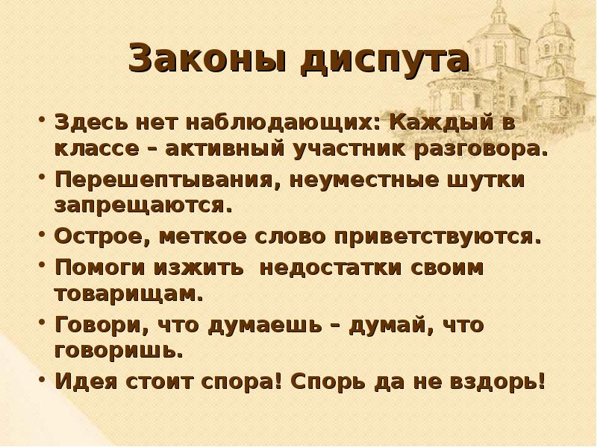

**- «Эй ты, иди сюда!» (Егор, подойди пожалуйста ко мне).**

**- «Быстро сотри с доски, ты дежуришь!»**

**- «Отдал сейчас же мою книгу!»**

**- «Отойди от экрана, не стеклянный!»**

**- «Что встал на дороге?»**

**Вопросы заседания.**

**Что такое общение?**

**Общение мимикой жестами.**

**Как мы общаемся?**

**Как и к кому обращаться?**

**Как нужно общаться?**

**Как стать интересным собеседником?**